

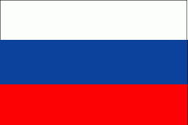
Вместе мы можем больше

Инфо Кам Ро-Ру

Информационный бюллетень
Румыно-Российской
Двусторонней Торговой Палаты

АПРЕЛЬ 2016

Румыно-Российская Двусторонняя Палата поздравляет Вас с великим праздником!



Новости румынской экономики

Румыния воспринимается инвесторами как оазис стабильности

Румыния воспринимается, как своего рода оазис стабильности иностранными инвесторами, заявил Раду Думитреску, директор финансового консультирования в Deloitte Румыния.
"Инвесторы, склонны вкладывать деньги, когда на рынке не очень много операций.
Румыния находиться сейчас после периода кризиса, в котором наблюдалось сильное снижение экономики, а в недавнем времени имела не очень мощный экономический рост. Теперь растет экономика, и инвесторы привлеченны. Инвесторы анализируют экономические макроданные, они заинтересованны в стабильности налоговых аспектах, которые у нас в стране.
Я думаю, что Румыния воспринимается как оазис стабильности.
Он уточнил, что в Румынии наблюдается рост рынка слияний и поглощений компании, а инвесторы в этом заинтересованны.
"Это большой растущий рынок, и это рынок, который инвесторы ищут. Крупные инвесторы имеют определенные лимиты, минимальные инвестиции, скажем, 100 миллионов долларов.
Румыния заняла в прошлом году четвертое место в регионе в отношении рынка слияний и поглощений, общая стоимость оценивается в 3,65 миллиардов долларов, увеличившись на 22,4% по сравнению с предыдущим годом, по данным исследования EY СЭС M&A Barometer 2015, опубликованным 13 апреля.
Первое место заняла Турция с 10,8 млрд долларов, за ней следует Польша с 7,6 млрд. долларов и Чехия с 7,2 млрд. долларов.
В Румынии, самые активные сектора в отношении рынка слияний и поглощений, в натуральном выражении, в прошлом году были энергетика, горнодобывающая промышленность и ИТ.

Наиболее важные изменения Таможенного Кодекса, направленные на информатизацию обмена информацией

Румыния вступает в Европейский Таможенный Кодекс начиная с 1 мая 2016 года, что предполагает информатизацию обмена информацией между таможенными органами и экономическими операторами, обработки данных и связи между двумя сторонами", - заявляет президент Национального Агентства по Налоговому Администрированию (ANAF), Драгош Дорош.
"Европейский Таможенный Кодекс изменился. Наиболее важные изменения это: реализация всех обменов информацией между таможенными органами и экономическими операторами с помощью системы электронного управления решений таможенных пошлин, которые будут применяться с 1 мая, и электронную обработку всех информаций, которыми обмениваются таможенные органы, между экономическими операторами и таможенными органами, что приведет к существенному изменению существующих систем и компьютерных программ и разработку новых, как на уровне Европейской Комиссии, так и на национальном уровне"
По его словам, Европейский Таможенный Кодекс впервые появился в 1992 году, однако, с тех пор произошла сильныя информатизация, но и изменения в торговле, которые привели к его изменению.
"В таможенной сфере, важной стала информатизация. Анализы, выводы, само управления, осуществляется на основании данных, которые мы обрабатываем в наших компьютерных систем. Это очень важно, и мы стремимся иметь автоматический поток данных как от налогоплательщиков на ANAF, так и в ANAF, соответственно Управление Таможни, налогоплательщиками", - сказал Дорош.
Он говорил и о программе модернизации ANAF, в рамках программы финансирования Всемирным Банком, чьи эффекты начнут чувствоваться на рынке в течение 2-3 лет.
"Для нас, упрощение означает, что поток данных, будет течь беспрепятсвенно в обе стороны, что эти данные должны быть в компьютерной системе, потому что, таким образом, налоговый администратор может определить честность экономических операторов, и уменьшить, насколько это возможно, работу на местах, таким образом не мешая повседневной работе экономическим операторам.

Объявленно о создании совместного предприятия Huadian Oltenia Energy
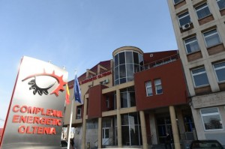
Около 250 новых рабочих мест будут созданы в результате регистрации в торговом Реестре Huadian Oltenia Energy, в результате заключения партнерства между Энергетическим Комплексом Олтения и китайской государственной компанией Huadian Engineering.
"Начало работ по строительству новой ТЭС в 1 х 600 МВТ произойдет после получения всех разрешений и необходимых согласований. Продолжительность строительства составит 36 месяцев с момента получения разрешения.
Эта новыя ТЭС должна заменить существующие производственные мошности в Национальной Энергетической Системе, чей срок работы истек, и чьи технологии, принадлежащие 1970-х годам, устарели".
В период строения, предполагается, что будет создано более 4000 рабочих мест, а новая ТЭС будет использовать 4,6 млн тонн бурого угля в год, что означает обеспечение стабильных 3000 рабочих мест.
Представители Министерства Энергетики заявили, что еще в 2014 году, создание совместного предприятия между Энергетическом Комплексом Олтения и китайской компанией Huadian, предпологало инвестиции около одного миллиарда евро.

Национальное производство автотранспортных средств сократилось на 4,1%, в 1 квартале; объем продаж увеличился на 17,3%
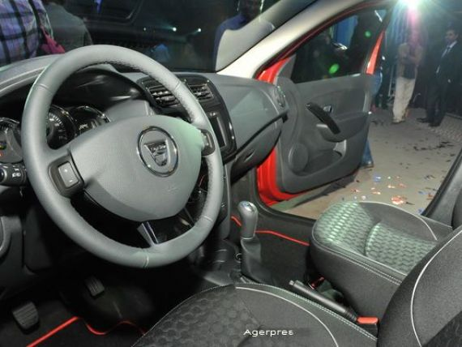
Национальное производство автомобилей сократилось в первом квартале 2016 года, на 4,1%, до 101.866 единиц, по сравнению с тем же периодом 2015 года, в то время как продажи, в объеме 25.762 единиц, увеличились на 17,3%, по данным Ассоциации Производителей и Импортеров Автомобилей (АПИА).
В Румынии, продажи в марте 2016 года, а также в целом в I квартале, были, как и в предыдущие годы, поддержаны закупками, осуществляемыми юридическими лицами, их удельный вес от общего объема за первые 3 месяца составляет 89% (по сравнению с 11% для физических лиц), а в случае легковых автомобилей, 86% (по сравнению с 14% для физических лиц).
Согласно АПИА, поставки общего объема новых автомобилей (легковые автомобили + грузовые автомобили) зарегистрировали, в первые три месяца 2016 года, общий рост на 17,3%, по сравнению с тем же периодом 2015 года.
В этом году, был зарегистрирован самый хороший месяц март за последние 7 лет (2010 — 2016) в отношении продаж.
На отраслевом уровне, в период с января до марта 2016 года, были изготовлены 101.866 автомобилей, что на 4,1% меньше, чем в аналогичный период 2015 года, но увеличившись на 21,7% по сравнению с предыдущим месяцем (февраль). Из них, 87.791 были произвенны на Дачия и 14.075 на Ford. Самые большие обёмы зарегистрировала модель Dacia Duster, которых были изготовлены 50.301 единиц (на 22,7% больше, чем в первые три месяца 2015 года), после чего Dacia Sandero (14.411 единиц, что на 6,3% меньше, чем в 2015 году), Ford B-MAX (14.075 единиц, что на 13,7% меньше, чем в 2015 году), Dacia Logan (11.711 единиц, меньше на 48,9%) и Dacia Logan MCV (11.368 единиц, +7,3%).
Что касается экспорта, анализ АПИА показывает, что в первые три месяца этого года, были экспортированны 89.346 единиц, сократившись на 10,8% по сравнению с аналогичным периодом 2015 года. Больше всех экспортируется модель Dacia Duster (47.329 единиц) — рост по сравнению с аналогичным периодом прошлого года на 16,6%, далее следуют Ford B-MAX (14.084 единиц,-13,6%), Dacia Sandero (10.827 единиц,-21,6%), Logan MCV (9.942 единиц,-5,4%) и Dacia Logan (7.164 единиц,-62,1%).
Согласно специализированной статистике, в разделе продаж, в общей сложности из 25.762 единиц, зафиксированный в первые три месяца текущего года, автомобили составляют 77,4%, - 19.951 единиц (+11,4%).
Рейтинг марок, после первых трех месяцев, возглавляет "Дачия", с 5.514 единиц (27,6% доли рынка, объем снизился на 11,8% по отношению к 2015 году), далее следуют Volkswagen с 2.244 единиц (11,2% доли рынка, объем вырос на 38,9% по отношению к 2015 году), Skoda 2.097 единиц (10,5% от общего объема рынка, объем вырос на 20,9%), Ford 1.327 единиц (6,7% от общего объема рынка, объем снизился на 0,8%), Renault 1.227 единиц (6,2% доли рынка, объем вырос на 9,8%) и Opel, 695 единиц (3,5% от общего объема рынка, объем упал на 0,6%).
Со своими 2.277 единицами, поставленных на отечественный рынок, Dacia Logan является самой продаваемой моделью в первом квартале 2016 года, после чего следует Dacia Sandero (1.117 единиц), Dacia Duster (1.059), Skoda Octavia (947) и Volkswagen Polo (620).
В зависимости от страны происхождения легковых автомобилей, ситуация представляется следующим образом: 25,5% отечественного происхождения, 22,3% из Германии, 11,8% - из Чехии, 9% из Испании и 7% из Франции.
АПИА отмечает, в этой связи, что продажи автомобилей отечественного производства снизились в первые три месяца 2016 года, на 15,2% по сравнению с аналогичным периодом 2015 года, в то время как продажи легковых автомобилей из импорта показали рост, соответственно, на 24,8%.

Лукойл и Ромгаз будут продолжать работы по разведке в пределах периметра Нептун на Черном Море
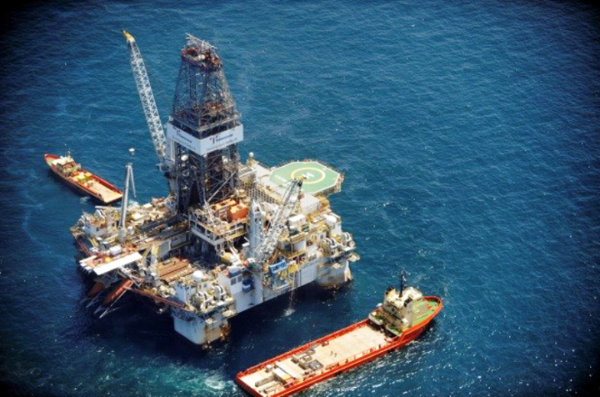
Первый вице-президент Лукойла Владимир Некрасов передал румынскому министру энергетики Виктор Григореску, что "Лукойл" будет продолжать работы по разведке в пределах периметра Нептун на Черном Море, где предварительные оценки показывают наличие некоторых месторождений газа, превышающие 32 млрд куб м, по сообщению Министерства Энергетики.
Министр Энергетики Виктор Григореску, встретился с Владимиром Некрасовом, первым вице-президентом российской компании "Лукойл", находящийся с рабочим визитом в Румынии. В ходе переговоров были затронуты темы, связанные с производством и текущий деятельность компании "Лукойл", инвестиции, необходимые для повышения энергоэффективности и незагрезнения окружающей среды, а также перспективы развития будущего НПЗ Лукойл в г.Плоешти.
Российский чиновник представил часть предстоящих программ компании в Румынии, с акцентом на продолжение исследовательской работы в рамках консорциума, в который входят американская компания PanAtlantic и Romgaz, по газовому месторождению Лира в периметре Нептун на Черном Море, в соответствии с существующим договором концессии. На основании предварительных оценок, запасы газа превышают 32 млрд. куб. м, и исследования будут продолжаться как за счет сейсмических геологоразведочных работ, так и через бурения зондом изыскания.
В свою очередь, Виктор Григореску представил действия, предпринятые Министерством Энергетики по линии реактуализации Энергетической Стратегии Румынии и подчеркнул внимание, которое он уделяет оценкам энергетических ресурсов, где важную роль могут иметь возможные запасы углеводородов в Черном Море,.
Romgaz, Lukoil Overseas Atash Bv и PanAtlantic Petroleum заключили два договора о концессии, по которым они приобрели права и обязанности, осуществлять нефтенные операции в двух периметрах Черного Моря, EX29 Est Rapsodia и EX30 Trident.
Осенью прошлого года, Ромгаз сообщил о том, что работы на зонде разведки Лира 1X, завершены в октябре 2015 года, и привели к открытию крупного месторождения газа, расположенного в румынском секторе Черного Моря, в пределах Периметра EX30 Trident. Запасы могут превышать 30 млрд кубометров, почти в три раза больше, чем годовое потребление газа в Румынии.
В настоящее время доля участия Ромгаз в соглашении о концессии составляет 10%, "Лукойл" владеет 72%, PanAtlantic Petroleum Ltd 18%.
В середине февраля, однако, три компании объявили, что решили отказаться от изучения другого периметра который входит в концессию, соответственно EX29 Est Rapsodia.
"В соглашении регулирующий осуществление работ, связанных с периметром Est Rapsodia, партнеры выполнили все шаги, указанные в предложении, как в плане физическом, так и в выражении стоимости. Полученные данные, не оправдали продолжение дополнительных нефтяных работ, через принятие новой программы разведки", утверждали чиновники Romgaz.
"Это естественно, хотя и не желательно, что некоторые операции разведки, не приносят ожидаемых результатов. Это часть специфики деятельности и риска который берут на себя партнеры", добавили представители компании Ромгаз.

Министерство Транспорта готовит к запуску большой проект инфраструктуры, включающий метро и поезд до аэропорта Отопень
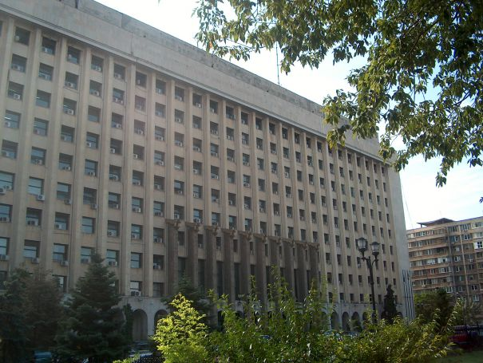
Министерство Транспорта в ближайшее время запустит большой проект улучшения городской инфраструктуры г.Бухареста, который предусматривает стоительство 6-ой линии метро, которая объединит международный аэропорт имени Анри Коандэ и Северной Вокзал, а также достройку железной дороги, котороя позволит добраться до самого важного аэропорта Румынии, объявила Мариана Ионицэ, генеральный директор в министерстве транспорта.
'У нас есть очень хорошо развитая железнодорожноя сеть, котороя, когда-то, обеспечивала очень хорошие условия транспорта. Сегодня министерство предлагает, возродить железнодорожный транспорт. Желаем перевести перевозки грузов на железною дорогу. В этом смысле, мы запускаем большой проект, в центре которого будет развитие железной дороги.
Вместе с развитием железной дороги, есть и проекты по развитию метро, это строительство 6-ой линии в скором будущем. Упамянутая линия, соединит аэропорт Отопень с Северным Вокзалом.
По словам представителя Министерства Транспорта, на национальном уровне, необходимо упрощение процесса реализации инвестиций, и для этого была создана Группа Инфраструктуры, находящейся под непосредственным руководством Канцелярии премьер-министра, Дачиана Чолош.
'Под непосредственным руководством канцелярии премьер-министра была создана Группа для Инфраструктуры, в которою включены все министерства из области инвестиций, так можно будет принимать необходимые меры упрощения процесса реализации инвестиций.
И другие шаги, которые мы будем принимать на следующий период, связаны с изменением норм проектирования автомобильных дорог и железных дорог, и здесь мы говорим об упрощении и об объединении нормативных актов.
Нам нужны не ориентировочные технико-экономическое обоснования, а напротив, очень подробные.
Мы надеемся, что эти меры и отслеживание проектов приведет, наконец, к построению сети автомобильных дорог. В то же время, хочу сообщить, что Министерство Транспорта фокусируется и на развитие других видов транспорта', сообщила Мариана Ионицэ.

Промышленное производство выросло на 0,8% в феврале 2016 года по сравнению с февралем 2015 года; по сравнению с январем, аванс составляет 8,1% (серия брутто)
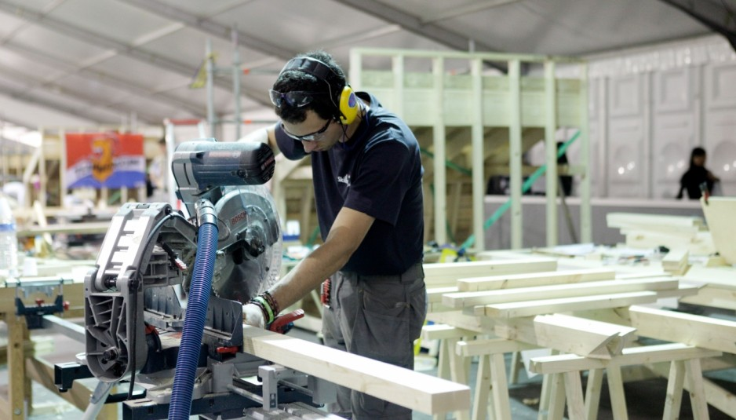
Промышленное производство выросло в феврале на 8,1%, серия брутто, по сравнению с предыдущим месяцем, в то время как по сравнению с аналогичным периодом прошлого года рост составил 0,8%, по данным Национального Института Статистики.
Как скорректированная серия, в зависимости от количества рабочих дней и сезонности, объем промышленного производства поднялся с 1% в феврале 2016 года, по сравнению с предыдущим месяцем, но снизился на 0,2% по сравнению с февралем 2015 года.
В феврале 2016 года, промышленное производство (серия брутто) выросло по сравнению с предыдущим месяцем из-за роста обрабатывающей промышленности (+10,9%). Производство и поставка электрической и тепловой энергии, газа, горячей воды и кондиционированного воздуха и горной промышленности снизились на 11,1%, соответственно, на 7,7%.
Рост промышленного производства, скорректированная серия, в зависимости от количества рабочих дней и сезонности, был поддержан развитием обрабатывающей промышленности (+1,8%) и горной промышленности (+1,2%). Производство и поставка электрической и тепловой энергии, газа, горячей воды и кондиционированного воздуха снизилось на 6,8%.
По сравнению с соответствующим периодом предыдущего года, промышленное производство выросло на 0,8%, серия брутто, в результате рост в обрабатывающей промышленности (+2,3%). Горнодобывающая промышленность, производство и поставка электрической и тепловой энергии, газа, горячей воды и кондиционированного воздуха снизились на 17,4%, соответственно, на 7,5%.
Как скорректированная серия, в зависимости от количества рабочих дней и сезонности, промышленное производство сократилось на 0,2% в феврале 2016 года по сравнению с февралем 2015 года, в результате падения горной промышленности (-13,5%) и производства и поставки электрической и тепловой энергии, газа, горячей воды и кондиционированном воздухе (-8,8%). В обрабатывающей промышленности рост на 1,8%.
В первые два месяца этого года промышленное производство снизилось как серия брутто на 0,5%, в результате снижения горнодобывающей промышленности (-14,7%) и производства и поставки электрической и тепловой энергии, газа, горячей воды и кондиционированного воздуха (-5,0%). В обрабатывающей промышленности рост на 0,5%.
Промышленное производство, скорректированныя серия, в зависимости от количества рабочих дней и сезонности, в январе — феврале 2016 года, по сравнению с аналогичным периодом 2015 года, снизилось на 0,5%, в результате снижения горнодобывающей промышленности (-14,2%) и производства и поставки электрической и тепловой энергии, газа, горячей воды и кондиционированного воздуха (-6,1%). В обрабатывающей промышленности рост на 1,0%.

Потребление электрической энергии выросло на 5,8% в первые два месяца 2016 года
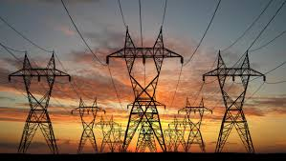
Конечное потребление электроэнергии составило 9,3 Твт.ч в течение первых двух месяцев этого года, увеличившись на 5,8% по сравнению с аналогичным периодом прошлого года, по данным Национального Института Статистики (НСИ).
Потребление на уличное освещение снизилось на 6,6%, а потребление населения увеличилось на 1%. Экспорт электроэнергии составил 1,5 Твт.ч, меньше на 158,3 млн Квтч. Потребления в технологических сетях и подстанциях составило 1,3 Твт.ч, будучи меньше на 64 млн. Квтч.
В этот период, ресурсы электроэнергии составили 12,2 Твт.ч, больше на 293 млн Квтч (+2,4%) по сравнению с соответствующим периодом 2015 года.
Производство электростанций превысило 5,2 Твт.ч, увеличившись на 362 млн Квтч (+7,4%) по сравнению с тем же периодом прошлого года. Производство ГЭС достигло 2,6 Твт.ч, меньше на 488 млн. квтч (-15,4%), а производство АЭС было 2 Твт.ч, увеличившись на 8 млн Квт-ч (0,4%).
Производство ветровых электростанций в первые два месяца составило $ 1,4 Твт.ч, увеличившись на 210 млн. Квт-ч по сравнению с тем же периодом предыдущего года, а солнечная энергия, производимая на солнечных энергоустановках, в этот период, составила 168 млн Квт-ч, увеличившись на 33 млн. Квт / ч по сравнению с соответствующим периодом 2015 года.
В рассматриваемый период, ресурсы первичной энергии выросли на 1,6%, а электроэнергия увеличилась, по сравнению с тем же периодом прошлого года на 2,4%.
Основные источники первичной энергии составили 5,4 млн тонн нефтяного эквивалента (toe), больше на 85.500 тер по сравнению с предыдущим годом. Отечественное производство составило 3,7 млн. тер, по сравнению с 28.800 тер произведенных в том же периоде предыдущего года, а импорт-1,7 млн. тер.

